|  |  |  |  |  |  |  |  |  |
| --- | --- | --- | --- | --- | --- | --- | --- | --- |
| **序号** | **部门** | **报销人** | **报销类型** | **费用日期** | **内容说明** | **费用金额** | **发票凭证** | **备注** |
| **1** | **教学部** | **罗惠君** | **办公费** | **2023年4月11日** | **资料打印** | **10.58** | **齐全** | **办公室机器无法使用** |
| **3** | **教学部** | **罗惠君** | **办公费** | **2023年4月18日** | **打印** | **11.16** | **齐全** | **办公室机器无法使用** |
| **4** | **教学部** | **罗惠君** | **办公费** | **2023年4月21日** | **双面胶+打印** | **5.62** | **齐全** | **办公室机器无法使用** |
| **5** | **教学部** | **罗惠君** | **办公费** | **2023年5月23日** | **桶装水（250）**  **+购桶费（90）** | **340** | **齐全** | **11桶** |
| **6** | **教学部** | **罗惠君** | **办公费** | **2023年6月2日** | **排插** | **95.5** | **齐全** | **无** |
|  |  |  |  |  | **总计** | **462.86** |  |  |

**以下为发票凭证：**

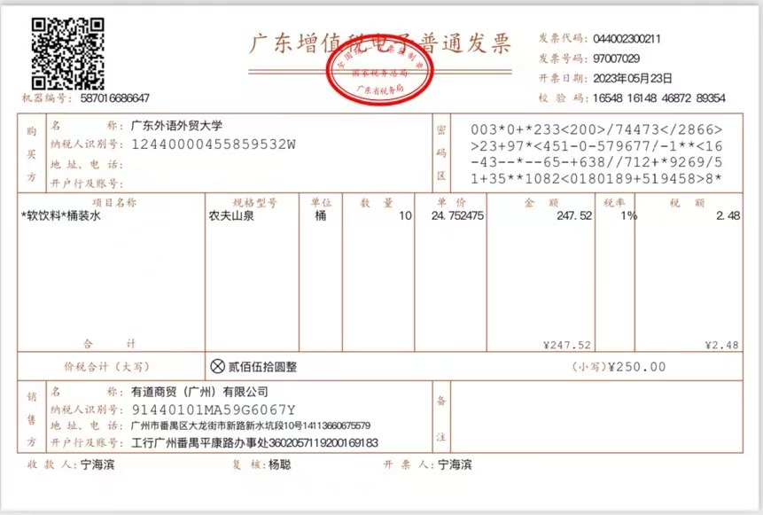

**以下为油费抵打印及其他办公用品购置费用：**

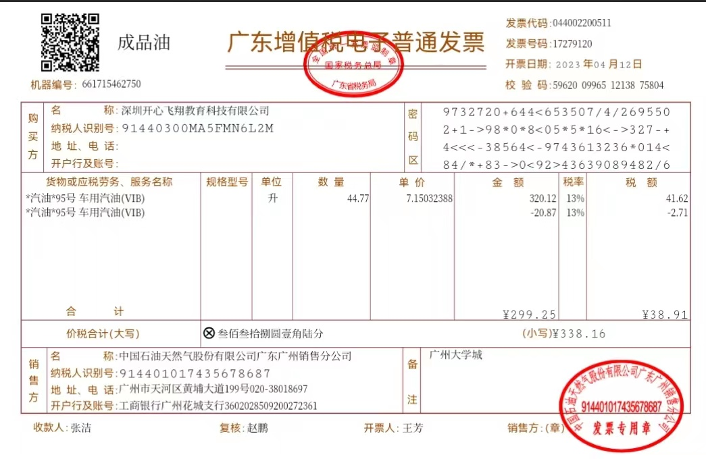

**以下为支付凭证：**

